Министерство цифрового развития, связи и массовых коммуникаций Российской Федерации

Ордена Трудового Красного Знамени

федеральное государственное бюджетное образовательное учреждение высшего образования

МОСКОВСКИЙ ТЕХНИЧЕСКИЙ УНИВЕРСИТЕТ СВЯЗИ И ИНФОРМАТИКИ

Кафедра «Математической кибернетики и информационных технологий»

UI/UX

Лабораторная работа

Выполнил:

студент группы БВТ2002

Тагильцев Д.С.

**Оглавление**

**Задание** **2**

**Теоретическая информация** **3**

**Выполнение** **3**

**Вывод** **11**

# Задание

Имеется API со списком фильмов, с которым нужно наладить взаимодействие.

Необходимо визуализировать данные полученные от API в виде таблицы, содержащей только важную (на ваш взгляд) информацию о фильме.

К каждому фильму из таблицы можно оставить комментарий (неограниченное количество), а также удалить его в любой момент времени, локальное состояние.

Ссылка на документацию API: <https://yts.mx/api>

Методы, с которыми необходимо работать:

* List Movies;
* Retrieve Movie.

Требования к задаче:

* NextJS;
* Отсутствие перезагрузки страницы;
* В приложении должна присутствовать пагинация.

Правила хорошего тона:

* Адаптивная верстка;
* Приятный и удобный UI;
* Простой и лаконичный код;

DRY.

# Теоретическая информация

На JavaScript выполняется большая часть интерактивных элементов на сайтах и в мобильных приложениях. JavaScript отлично работает с HTML/CSS и интегрирован основные браузеры на рынке. Чистый JavaScript используется в вебе, а для общего применения JavaScript разработчики используют различные среды выполнения, например, Node.js.

Node.js — это среда выполнения кода JavaScript. Она позволяет использовать JavaScript как язык программирования общего назначения: создавать на нем серверную часть и писать полноценные десктопные приложения.

Основа Node.js — движок V8. Этот движок был разработан Google и используется в браузере Google Chrome. Он компилирует код JavaScript в машинный код, который понимает процессор. Однако, чтобы сделать из JavaScript язык общего назначения, одного движка недостаточно. Так, например, для создания серверной части нужно, чтобы язык умел работать с файлами, сетью и т.п. Для решения этой проблемы разработчики добавили к V8 дополнительные возможности, с помощью своего кода и сторонних библиотек. В итоге у них получился инструмент, который превращает JavaScript в язык общего назначения.

Node.js стала популярна среди разработчиков благодаря возможности создавать серверную и клиентскую часть на одном языке, скорости работы и NPM.

# Выполнение

Главная страница:

Главная страница состоит из

* Кнопки смены темы
* Слайдера с популярными фильмами

В элемент PopularFilms передаются первые 50 фильмов запрашиваемых из эндпоинта List Movies с сортировкой по количеству загрузок. Фильмы оборачиваются в слайдер и отрисовываются на сайте

* Слайдера с рекомендуемыми фильмами

Этот слайдер реализуется также, как и предыдущий, но при запросе фильмы фильтруются по оценке (не ниже восьми)

* Списка со всеми фильмами с пагинацией

Запрашивается список фильмов без фильтров и сортировки. На одно страницу выводится по 12 фильмов. По нажатии на кнопку выбора страницы запрашивается следующая страница фильмов и сайт обновляется

Для отрисовки карточек фильмов используются два типа элементов FilmCard и SliderCard. Они отличаются размером и наполнением. В карточке SliderCard дополнительно отрисовывается рейтинг, год и краткое описание

Страница фильма:

Страница фильма состоит из

* Кнопка возврата на главную страницу
* Название
* Рейтинг
* Количество лайков
* Описание
* Фото
* Форма ввода комментариев
* Кнопка отправки комментариев

Комментарий:

* Текст комментария
* Имя пользователя
* Аватар пользователя
* Кнопка удаления комментария

Комментарии хранятся в локальном хранилище

Скриншоты сайта с описанием:



Рисунок 1 - хэдер сайта

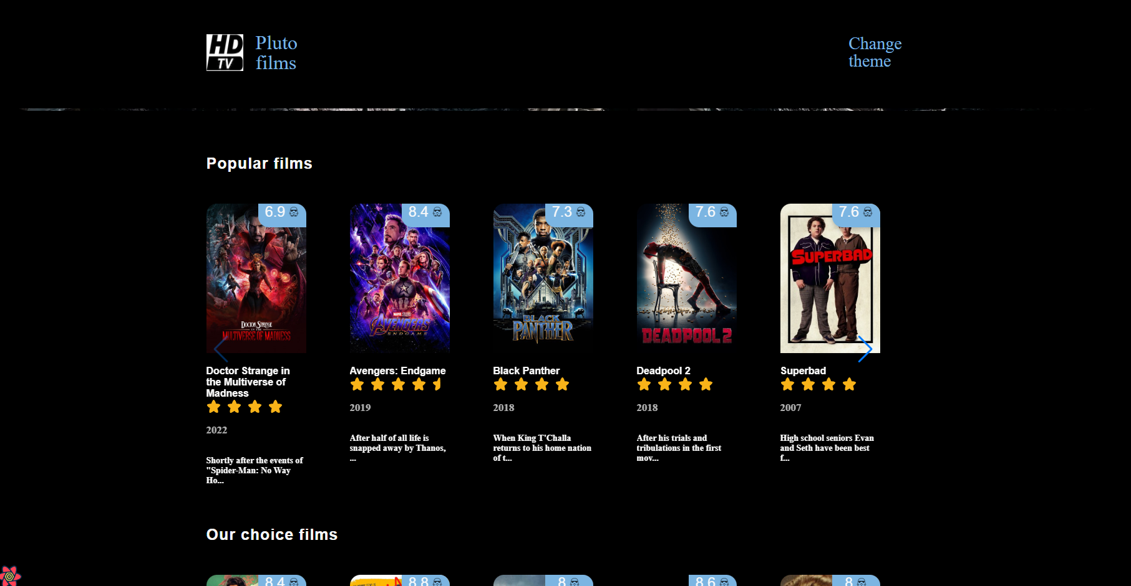

Рисунок 2 - Слайдер с популярными фильмами

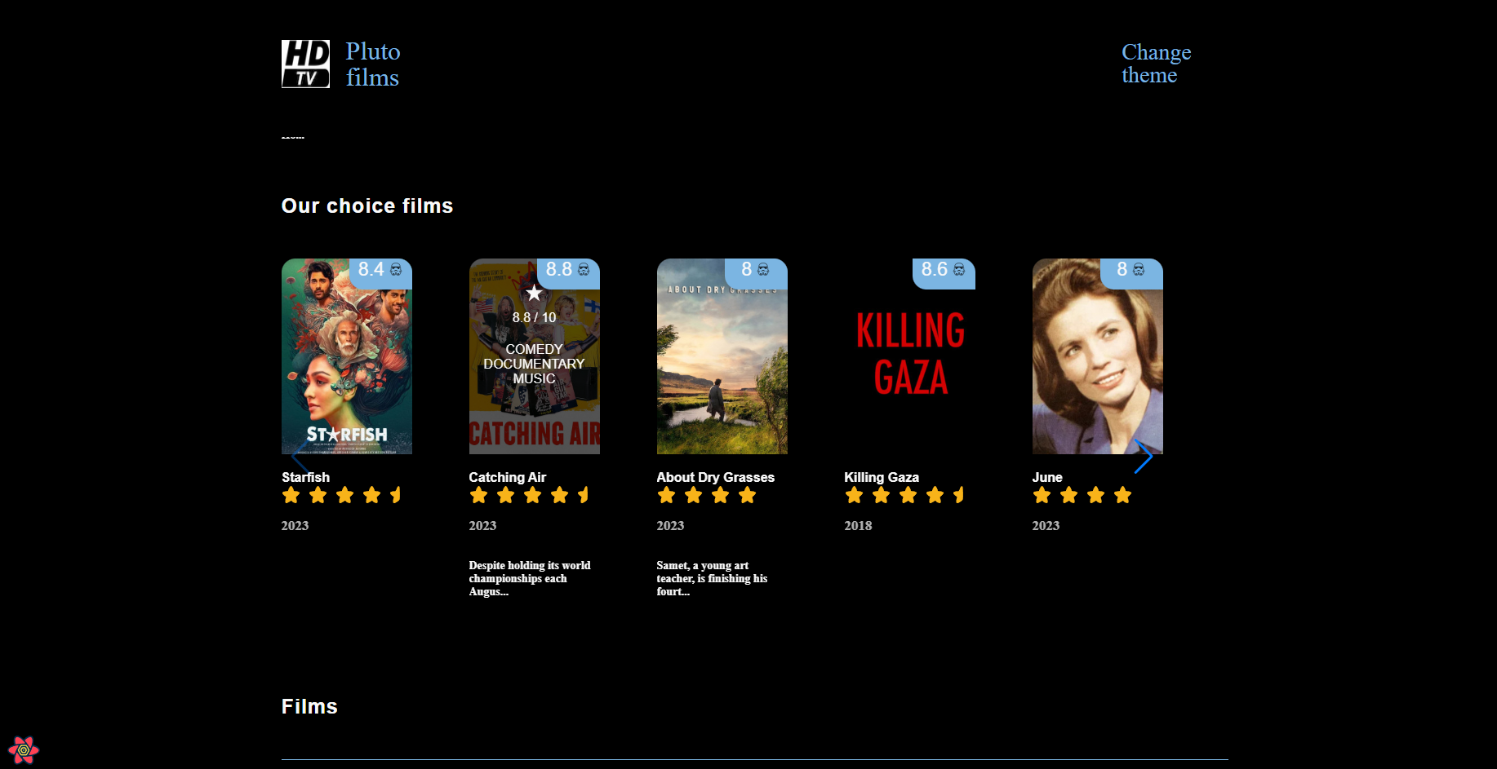

Рисунок 3 - Слайдер с рейтинговыми фильмами

При наведении мышью на фильм поверх картинки отображается его жанр и рейтинг

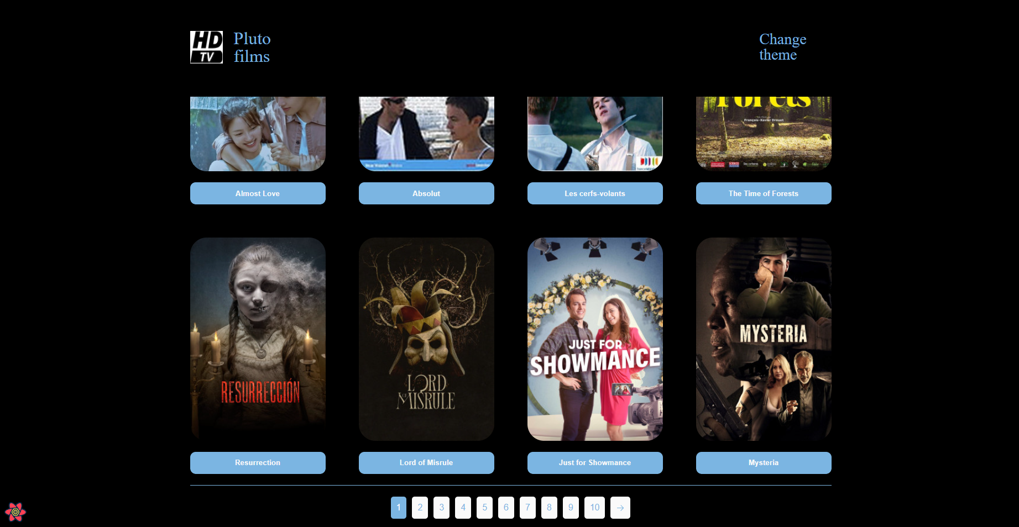

Рисунок 4 - Список фильмов и пагинация

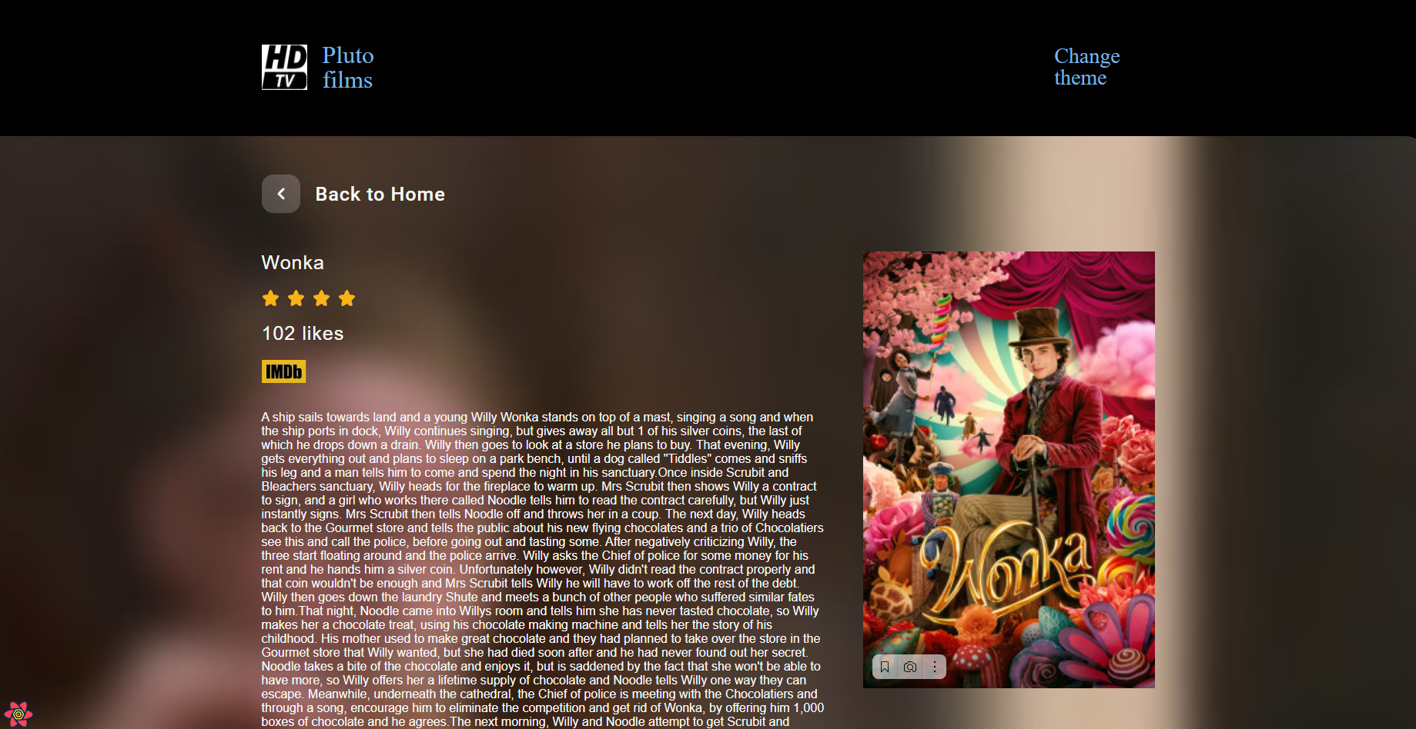

Рисунок 5 - Страница фильма

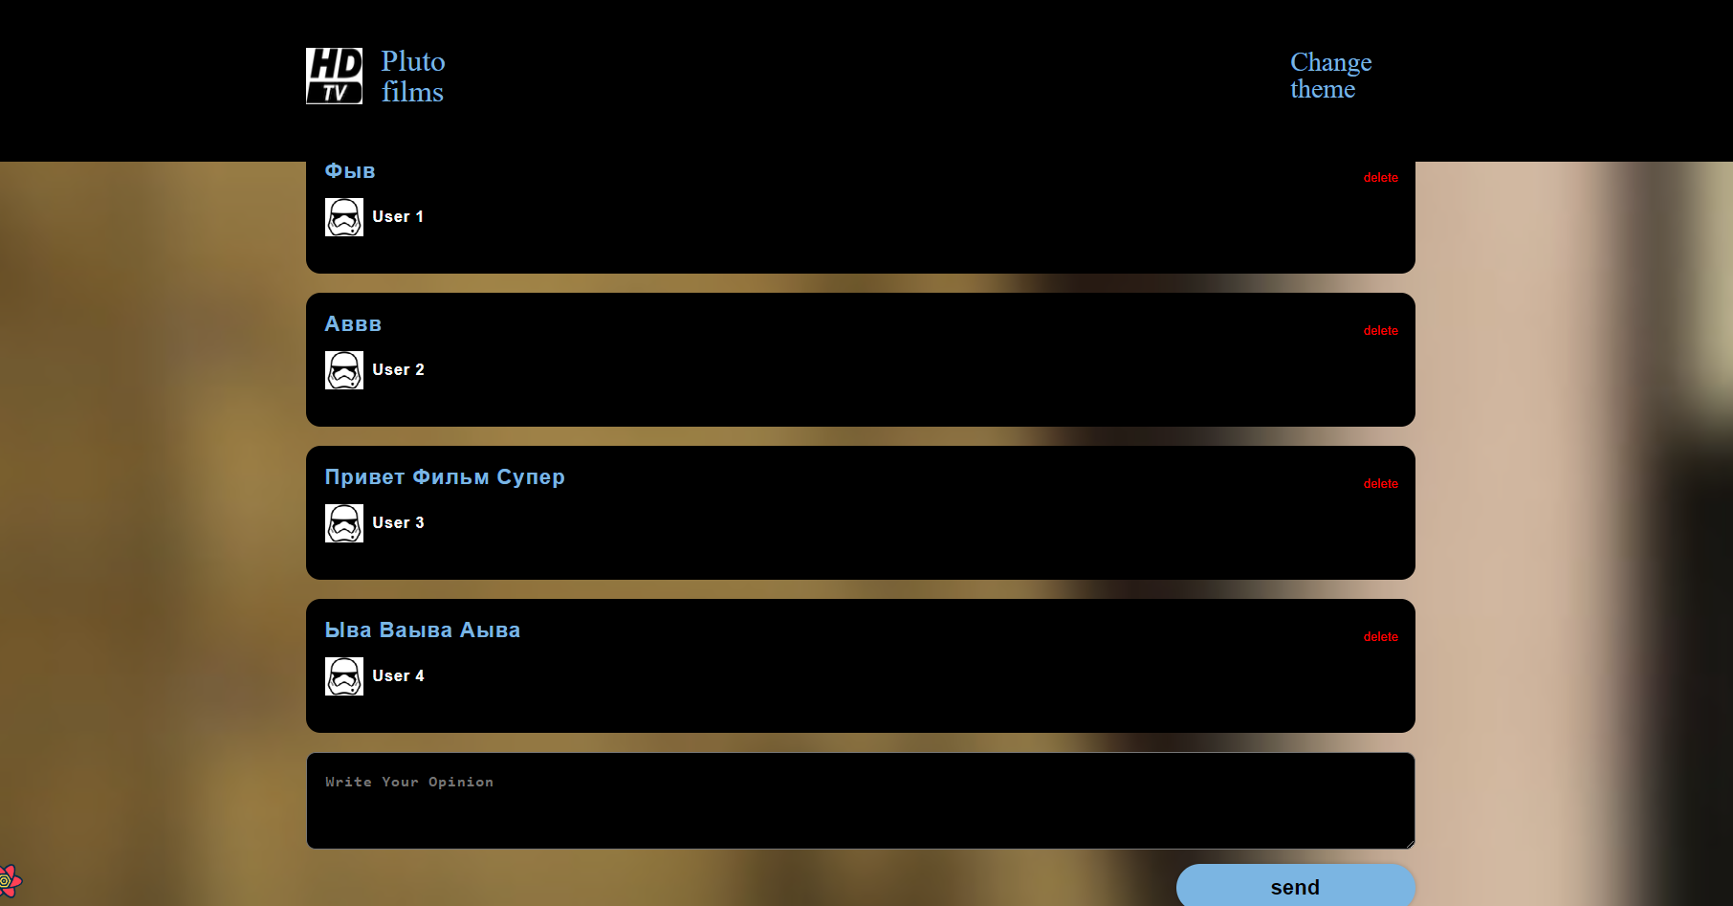

Рисунок 6 - Секция комментариев



Рисунок 7 - Смена цветовой темы

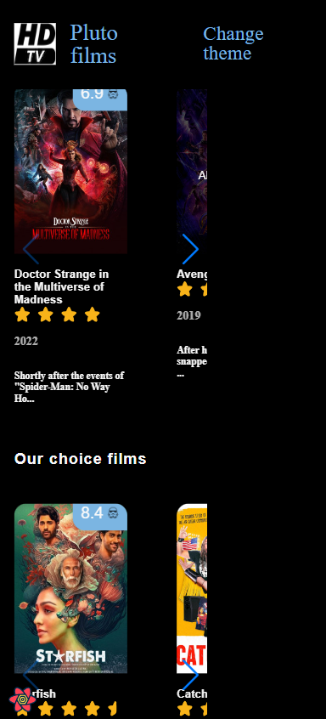

Рисунок 8 - Адаптивная верстка

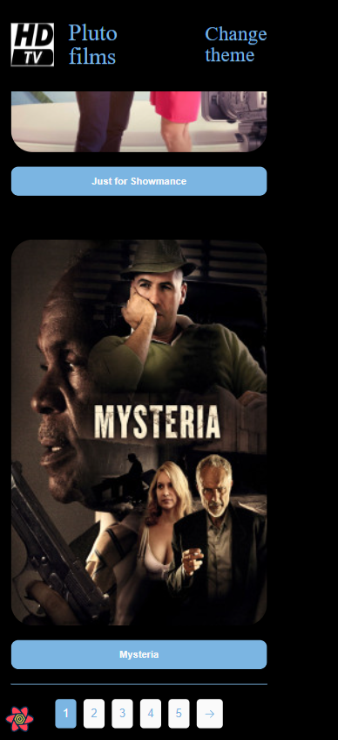

Рисунок 9 - Адаптивная верстка

# Вывод

Данная лабораторная работа представляет верстку сайта-кинотеатра с детальной информации о фильмах, реализованную с использованием React и Next.js. Она включает в себя загрузку данных о фильме из внешнего API, отображение информации о фильме (название, обложка, рейтинг и прочее), возможность оставлять и удалять комментарии, а также использование локального хранилища браузера для сохранения комментариев. Этот проект показывает основные принципы работы с React для создания интерфейса детальной информации о фильмах с функциональностью взаимодействия пользователя.